RESULTADO – TOMADA DE PREÇO

02456EM60120HEMNSL

0

5/06/2024

Bionexo

2

O Instituto de Gestão e Humanização – IGH, entidade de direito privado e sem fins lucrativos, classificado como Organização Social,

vem tornar público o resultado da Tomada de Preços, com a finalidade de adquirir bens, insumos e serviços para o HEMNSL - Hospital

Est. Maternidade Nossa Senhora de Lourdes, com endereço à Rua 230, Qd. 709, S/N, Setor Nova Vila, Goiânia/GO, CEP: 74.640-210.

Art. 10º Não se exigirá a publicidade prévia disposta no artigo

II. EMERGÊNCIA: Nas compras ou contratações realizadas em caráter de urgência ou emergência, caracterizadas pela ocorrência de

fatos inesperados e imprevisíveis, cujo não atendimento imediato seja mais gravoso, importando em prejuízos ou comprometendo a

segurança de pessoas ou equipamentos, reconhecidos pela administração.

Bionexo do Brasil Ltda

Relatório emitido em 05/06/2024 11:08

**Comprador**

IGH - Maternidade Nossa Senhora De Lourdes (11.858.570/0005-67)

AV. PERIMETRAL, QUADRA 37 LOTE 74 - SETOR COIMBRA - GOIÂNIA, GO CEP: 74.530-026

**Relação de Itens (Confirmação)**

Pedido de Cotação : 349500987

COTAÇÃO Nº 60120 - Materiais de Limpeza e Descartaveis - HEMNSL JUN/2023

Frete Próprio

Observações: -\*PAGAMENTO: Somente a prazo e por meio de depósito em conta PJ do fornecedor. \*FRETE: Só serão

aceitas propostas com frete CIF CERTIDÕES: As Certidões Municipal, Estadual de Goiás, Federal, FGTS e Trabalhista

devem estar regulares desde a data da emissão da proposta até a data do pagamento. \*REGULAMENTO: O processo de

compras obedecerá ao Regulamento de Compras do IGH, prevalecendo este em relação a estes termos em caso de

divergência.

Tipo de Cotação: Cotação Emergencial

Fornecedor : Todos os Fornecedores

Data de Confirmação : Todas

**Faturamento**

**Mínimo**

**Prazo de**

**Entrega**

**Validade da**

**Proposta**

**Condições de**

**Pagamento**

**Fornecedor**

**Frete Observações**

**Hc Clean Distribuidora Ltda**

GOIÂNIA - GO

Rogerio Evangelista da Silva Evangelista Da

Silva - (62) 98572-5500

1 dias após

confirmação

1

R$ 150,0000

08/06/2024

30 ddl

CIF

null

comercial@hcclean.com.br

**[Mais informações](javascript: f_mais_info(375253))**

**Programação**

**de Entrega**

**Preço**

**Unitário Fábrica**

**Preço**

**Valor**

**Total**

**Produto**

**Código**

**Fabricante Embalagem Fornecedor Comentário**

**Justificativa**

**Rent(%) Quantidade**

**Usuário**

DESINFETANTE

HOSPITALAR

PEROXIDO DE

HIDROGENIO

1

5% 5L -

DESINFETANTE

HOSPITALAR E

LIMPADOR PARA

OBTER A MÁXIMA

EFICIÊNCIA DE

SEUS

COMPONENTES.

QUE SEJA UM

PRODUTO DE

FÁCIL APLICAÇÃO,

SEM ODOR E

CORANTES, SEM

EFEITO

CORROSIVO,

COMPATÍVEL COM

O MEIO

AMBIENTE, NÃO

AGRESSIVO À

SAÚDE DOS

USUÁRIOS E QUE

TAMBÉM NÃO

GERE

Danielly

Evelyn

Pereira Da

Cruz

MIRAX OXY

DESINFETANTE

GL 5L - RENKO

Hc Clean

Distribuidora

Ltda

R$

R$

R$

848,1600

1

69896

-

GL

null

-

8 Galao

106,0200 0,0000

0

5/06/2024

0

9:52

SUBSTÂNCIAS

RESIDUAIS

TÓXICAS.

PRODUTO

DEVERÁ ESTÁ

REGISTRADO NA

ANVISA,

PROVANDO E

APROVANDO

ASSIM SEU USO

EM HOSPITAIS,

CLÍNICAS

MÉDICAS E

VETERINÁRIAS,

CLÍNICAS

ODONTOLÓGICAS,

LABORA

2

DETERGENTE

NEUTRO

CONCENTR P/

LIMPEZ GERAL ND

70344

-

HC CLEAN

NEUTRO ND 15

5L - NEWDROP

GL

Hc Clean

Distribuidora

Ltda

null

;Elpacking não

R$

R$

10 Galao

R$

850,0000

Danielly

Evelyn

Pereira Da

Cruz

atende ao prazo de 85,0000 0,0000

entrega/emergencial.

- NL Produtos não

1

5 5L

atende as condições

de pagamento.

https://bionexo.bionexo.com/jsp/RelatPDC/relat\_adjudica.jsp

1/2

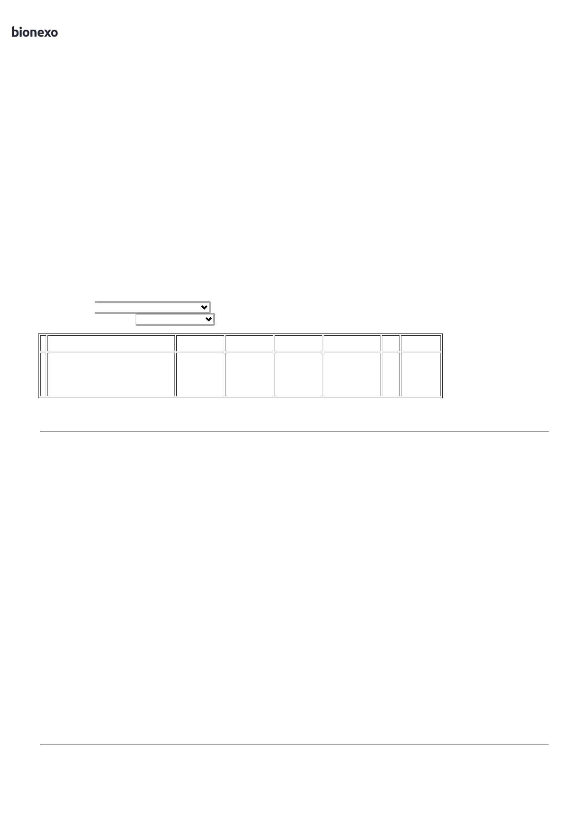

0

5/06/2024

Bionexo

0

5/06/2024

0

9:52

SOLUCAO A BASE

DE QUATERNARIO

DE 5 GERACAO E

BIGUANIDAS 5L -

SOLUÇÃO À BASE

DE QUATERNÁRIO

DE 5 GERAÇÃO E

BIGUANIDAS -

PRODUTO

ESPECIALMENTE

DESENVOLVIDO

PARA

DESINFECÇÃO

HOSPITALAR DE

NÍVEL

INTERMEDIÁRIO E

TAMBÉM DE

Danielly

Evelyn

Pereira Da

Cruz

SUPERFÍCIES

FIXAS E ARTIGOS

NÃO CRÍTICOS,

QUE POSSUI UMA

FORMULAÇÃO

EXCLUSIVA,

SEPTPRO PLUS

DESINFETANTE

5GERACAO 5L -

PROLINK

Hc Clean

Distribuidora

Ltda

R$

R$

R$

455,0000

3

69539

-

GALAO

null

-

10 Galao

45,5000 0,0000

0

5/06/2024

0

9:52

COMPOSTA POR

UM BLEND

MISTURA DE

MOLÉCULAS DE

QUATERNÁRIOS

DE DE AMÔNIO

DE QUINTA

GERAÇÃO COM

BIGUANIDA,

PRONTO PARA

USO, QUE

GARANTEM

EFICÁCIA SOBRE

AS SUPERFÍCIES

FIXAS E OS

ARTIGOS NÃO

CRÍTICOS. IDEA

**Total**

**Parcial:**

R$

2

2

8.0

8.0

2.153,1600

Total de Itens da Cotação: 3

Total de Itens Impressos: 3

**Total**

**Geral:**

R$

2.153,1600

Clique [aqui](javascript:chama_completo(349500987)) para geração de relatório completo com quebra de página

https://bionexo.bionexo.com/jsp/RelatPDC/relat\_adjudica.jsp

2/2

